БИКТИМИРОВА Федосья Ильинична,
родилась 12 февраля 1934 года в д. Волоковое

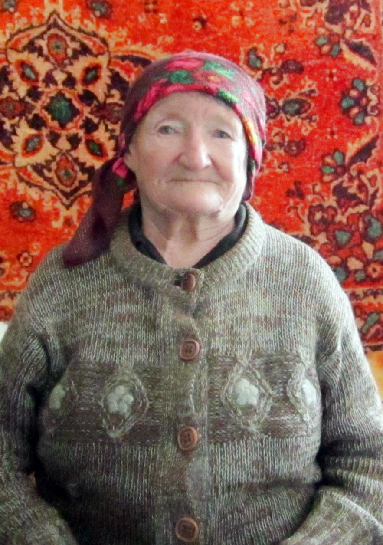
Родители: мама Анна Тимофеевна была домохозяйкой, отец Илья Кириллович работал агрономом, бригадиром, председателем. В семье было семеро детей. До войны мы жили средне, маленько что-то было в доме.
Начало войны помню, на фронт ушли отец, дядя Алексей, дядя Николай. Помню, как провожали, плакали все. Немного из еды что-то было, потому что дед работал в Пировске в Госпроме. На ноги надевали бахилы, ходили в холщёвых платьях.
Детьми мы уже работали. Работа была разная: пропалывали поля, косили сено, грести помогали... Уставали, тяжело было рано утром вставать, ведь мы были ещё маленькие.
С войны папа писал много писем. Письма, конечно, не сохранились.
Училась в школе, закончила 4 класса. В школе преподавали на татарском языке.
Конечно, война изменила судьбу, был голод, холод, давили народ налогами. Мужчины на фронте, в колхозе работали женщины и дети. Отец вернулся с фронта, а вот дяди погибли. После войны работала, колхоз поднимали, назывался он именем Чапаева.
Вышла замуж, с мужем вырастили троих детей - одну дочь и троих сыновей. Конечно, все было в жизни - и счастье, и радость, и горе.
Современной молодежи желаю, чтобы хорошо жили и были счастливы,

